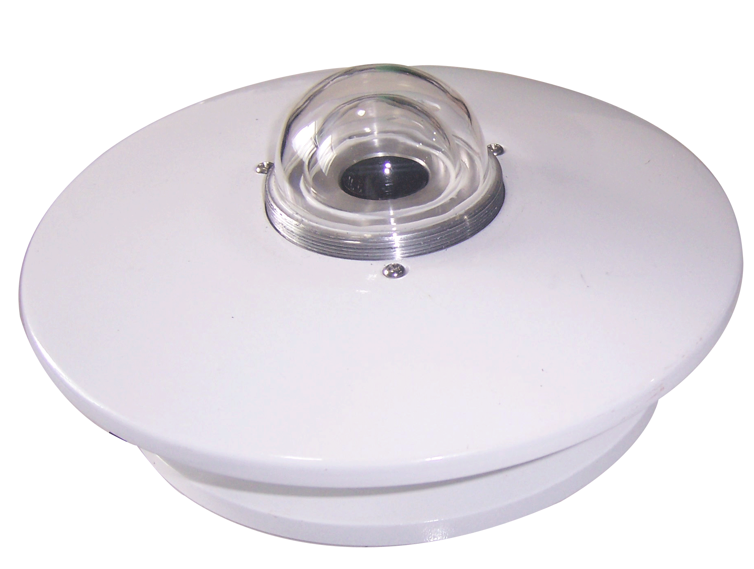

产品简介
HAD-698 总辐射传感器采用光电转换感应原理，与各种辐射记录仪或辐射电流表配合使用，能够精确地测量太阳的总辐射、反射辐射、散射辐射、红外辐射、可见光、紫外辐射、长波辐射等。
该表为热电效应原理，感应元件采用绕线电镀式多接点热电堆，其表面涂有高吸收率的黑色涂层。热接点在感应面上，而冷结点则位于机体内，冷热接点产生温差电势。在线性范围内，输出信号与太阳辐照度成正比。
为减小温度的影响则配有温度补偿线路，为了防止环境对其性能的影响，则用两层石英玻璃罩，罩是经过精密的光学冷加工磨制而成的。
用途
该表用来测量光谱范围为0.3-3μm的太阳总辐射，也可用来测量入射到斜面上的太阳辐射，如感应面向下可测量反射辐射，如加遮光环可测量散射辐射。因此，它可广泛应用于太阳能利用、气象、农业、建筑材料老化及大气污染等部门做太阳辐射能量的测量。

技术参数
1.灵敏度：7～14μV／w.m-2
2.光谱范围：0.3-3μm
3.测量范围：0～2000W/m2
供电方式：□ DC 5V
□ DC 12V
□ DC 24V
输出形式：□ 脉冲：脉冲信号
□ 电流：4～20mA
□ 电压：0～2.5V
□ 电压：0～5V
□ 电压：1～5V
□ RS232
□ RS485
4.响应时间：≤30秒(99％)
5.内阻：约350Ω
6.稳定性：±2％
7.余弦响应：≤±5％(太阳高度角10°时)
8.温度特性：±2％(-20℃～+40℃)
9.非线性：±2％
10.重量：2.5kg
外形结构
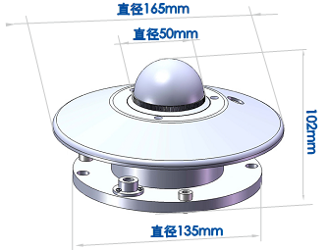
□ 总辐射尺寸图

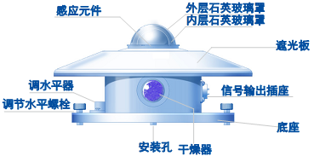
□ 总辐射功能示意图

变送器尺寸

安装与使用
该传感器应安装在四周空旷，感应面以上没有任何障碍物的地方。然后将辐射表电缆插头正对北方，调整好水平位置，将其牢牢固定，再将总辐射表输出电缆与采集设备相连接，即可观测。最好将电缆牢固地固定在安装架上，以减少断裂或在有风天发生间歇中断现象。
接线说明：
传感器名称 | 接线颜色 | 输出说明 | 对应插头引脚
TBQ总辐射传感器 | 红线 | 正信号输出 | 四芯插头的1脚
TBQ总辐射传感器 | 黑线 | 负信号输出 | 四芯插头的2脚

RS485（带地址）通讯协议
串口格式
数据位 8位
停止位 1位
校验位 无
波特率 9600 两次通信间隔至少1000ms以上
二、通讯格式
【1】写入设备地址
发送： 00 10 00 AA(16进制数据)
说明： 00 - 广播地址(必须为0)
10 - 写入操作(固定)
00 - 地址命令(固定)
AA - 写入的新地址(唯一,1-255)
返回： OK （OK表示返回成功）
【2】读取设备地址
发送： 00 03 00(16进制数据)
说明： 00 - 广播地址(必须为0)
03 - 读取操作(固定)
00 - 地址命令(固定)
返回： Address = XXX(ASCII码数据，如Address = 001，Address = 123等)
说明： Address - 地址指示
XXX - 地址数据，不足3位整数时，前面补0；
[1]其中单位后面跟一回车换行数据，两个字节，16进制数据为0x0D 0x0A；
[2]上述说明中忽略了空格和'='等过渡字符。
【3】读取实时数据
发送： AA 03 0F(16进制数据)
说明： AA - 设备地址(唯一,1-255)
03 - 读取操作(固定)
0F - 数据地址(固定)
返回： TBQ = XXXX W/m² (ASCII码数据，如TBQ =0400 W/m²,TBQ = 1000 W/m²等)
说明： TBQ - 表示TBQ总辐4位整数时，前面补0；
W/m2 - 单位
[1]其中单位后面跟一回车换行数据，两个字节，16进制数据为0x0D 0x0A；
[2]上述说明中忽略了空格和'='等过渡字符。

使用说明
将传感器按接线方法中的说明接线，然后置于欲测量辐射的位置，打开电源和采集仪开关，即可获取测量点辐射值。

注意事项
1、请检查包装是否完好，并核对产品型号是否与选型一致；
2、切勿带电接线，接线完毕检查无误后方可通电；
3、使用时不要随意改动产品出厂时已焊接好的元器件或导线；
4、传感器属于精密器件，用户在使用时请不要自行拆卸、用尖锐物品或腐蚀性液体接触传感器表面，以免损坏产品；
5、请保存好检定证书和合格证，维修时随同产品一同返回。
故障排除
- 模拟输出时，示数值明显偏大/偏小。请检查传
感器感应口上是否有污垢或杂物；若有，用干
净的抹布将其拭去；
- 模拟输出时，显示仪表示值为0或不在量程以
内。可能因接线问题导致采集仪无法正确获取
信，请检查接线是否正确、牢固；
3、若不是上述原因，请与厂家联系。
产品维护
1、不准拆迁或松动滤光罩，以免影响测量精度。开启或盖上金属盖特别小心，因为滤光罩贵重且易碎。滤光罩要保持光洁，经常用软布或毛皮擦试；
2、滤光罩内不能进水，罩内也不应有水汽凝结物。要经常检查干燥器内干燥剂是否变潮（由蓝色变成红色或白色），否则要及时更换或将干燥剂拿到烘箱内烤干使其变回蓝色再使用；
3、总辐射传感器防水性能较好，一般短时间或降水较小时可以不加盖。但降大雨（雪、冰等）或较长时间的雨量，为保护辐射表，观测员就要据具体情况最好加盖，雨停后即把盖打开；
4、总辐射传感器使用两年以上，其灵敏度须由生产厂家或计量部门重新标定。

服务承诺
总辐射传感器从出厂之日起1年内因非人为因素造成质量问题，生产单位负责免费维修或更换。如果用户人为损坏，将收取成本费，但不收取维修费。另外，我公司郑重承诺负责出厂产品终身维修。

选型表
编号 | 供电方式 | 输出  信号 | 说明
HAD-698 - |  |  | 总辐射传感器  （变送器）
 | 5V- |  | 5V供电
 | 12V- |  | 12V供电
 | 24V- |  | 24V供电
 | YV- |  | 其他供电方式
 |  | V | 0-5V
 |  | A1 | 4-20mA
 |  | A2 | 0-20mA
 |  | W1- | RS232
 |  | W2- | RS485
 |  | TL- | TTL
 |  | X- | 其它
例如： HAD-698 -12V-A1: 总辐射传感器12V供电，4-20mA电流信号输出
联系我们
全国统一服务热线：010-51655247
网址：WWW.51658042.COM

